**«Встреча с королевой Витаминной страны»**

Никогда не унываю и улыбка на лице,  
 Потому что принимаю Витамины А, В, С!!!

 Заботясь о здоровье ребенка, нельзя забывать о пользе овощей и фруктов, ведь все они богаты витаминами и минералами, необходимыми для нормального развития организма ребенка.

Остановимся на самых известных.

Яблоки – прекрасный источник витаминов и микроэлементов. Употребление яблок стабилизирует деятельность кишечника, избавляет от запоров.

Груша содержит органические кислоты, регулирующие процесс работы желудочно-кишечного тракта, повышает аппетит, а клетчатка, входящая в ее состав, способствует росу полезных бактерий в кишечнике.

Банан богат калием, полезным для работы сердечно-сосудистой системы, поднимает настроение.

Абрикос содержит железо и витамины, стабилизирует работу кишечника.

Виноград помогает при упадке сил, малокровии, расстройствах нервной системы, нарушениях обмена веществ (диатез).

Клубника содержит большое количество магния, полезного для роста костно-мышечной системы ребенка.

Малина богата витамином С, незаменима в осенне-зимний период для профилактики и лечения простудных заболеваний.

Цветная капуста содержит калий, фосфор, железо, магний, йод.

Брокколи по содержанию витамина С и каротина опережает цветную капусту. Рекомендуется при анемии, приятна на вкус и легче усваивается детским организмом.

Морковь улучшает свертываемость крови, зрение, повышает иммунитет.

Кабачки полезны для больных, идущих на поправку, ослабленных людей и очень хорошо подходят для детского питания.

Картофель укрепляет сердечнососудистую систему, избавляет от проблем с пищеварением.

День посвященный витаминам мы с детьми начали с драматизации сказки «Репка». Беседовали мы с ребятами о пользе овощей и фруктов для нашего здоровья, услышала про это королева Витаминная и решила заглянуть к нам в гости. Ребята рассказали ей какие витамины есть в овощах и фруктах, поиграли,команда девочек собирала овощи, команда мальчиков фрукты, и наоборот. Мы угостили королеву фруктами, да и сами с удовольствием их покушали.

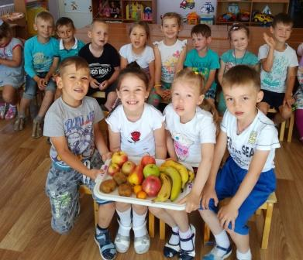

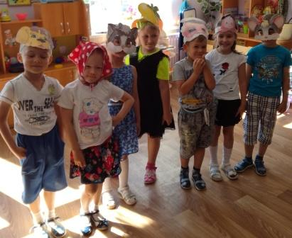

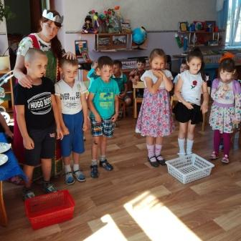 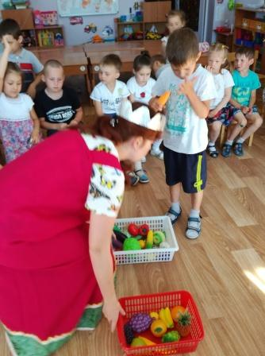

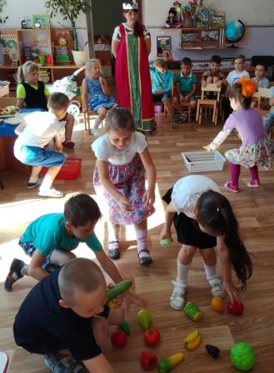 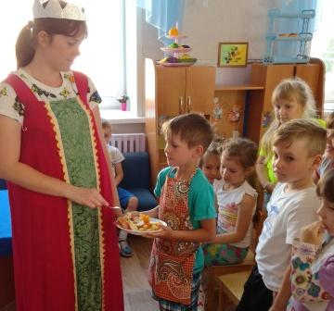

 Мы запомним навсегда, для здоровья нам нужна – витаминная еда!

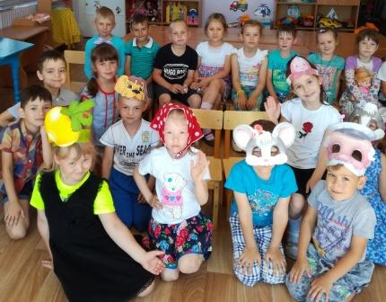

Мамам и папам большое спасибо за сотрудничество!!!

Воспитатель подготовительной группы «Капелька» Кочергина Н.В.

Июль2017г.

